DSP Projects of Chapter 7

Q56091079 李昱玟

題目a：將clean跟noise的音檔spectrogram出來

作法：

將音檔讀取出來之後利用spectrogram分別呈現出來，圖片呈現如下。

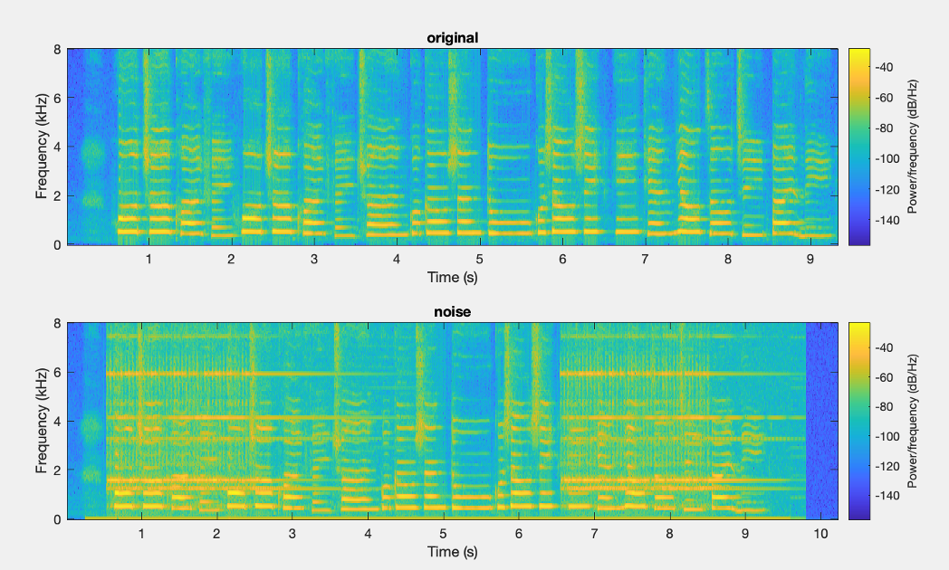

題目b：將noise音檔的雜訊去掉

作法：

我試用了兩種方法，第一種是只有單純用bandpass，但聲音聽起來還是有很多雜訊，圖片如下。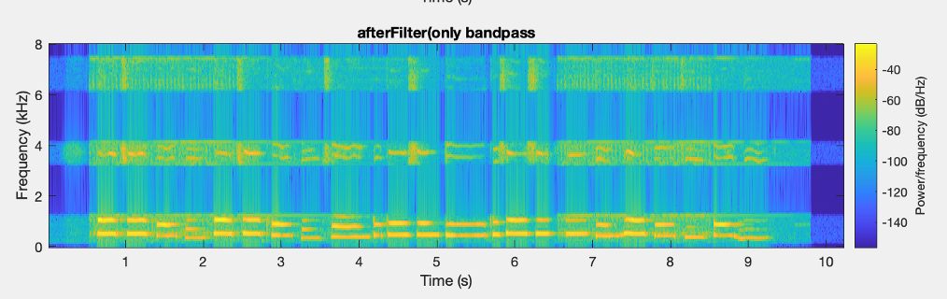

第二種方法則是多使用了highpass跟lowpass將雜訊去除，雖然聲音乾淨了很多（少了周遭的雜音），但因為高頻的音也被我去掉了，所以聲音聽起來比較沉悶，圖片如下。

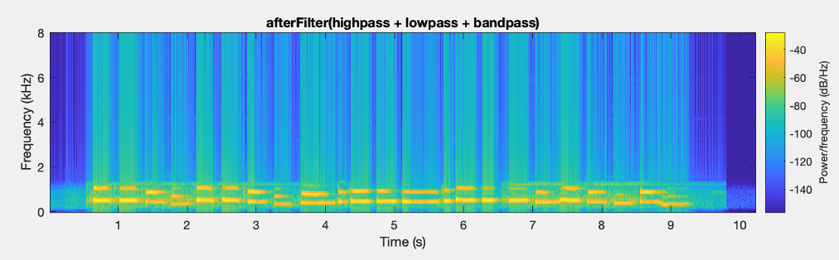

以下是本次作業的程式碼：

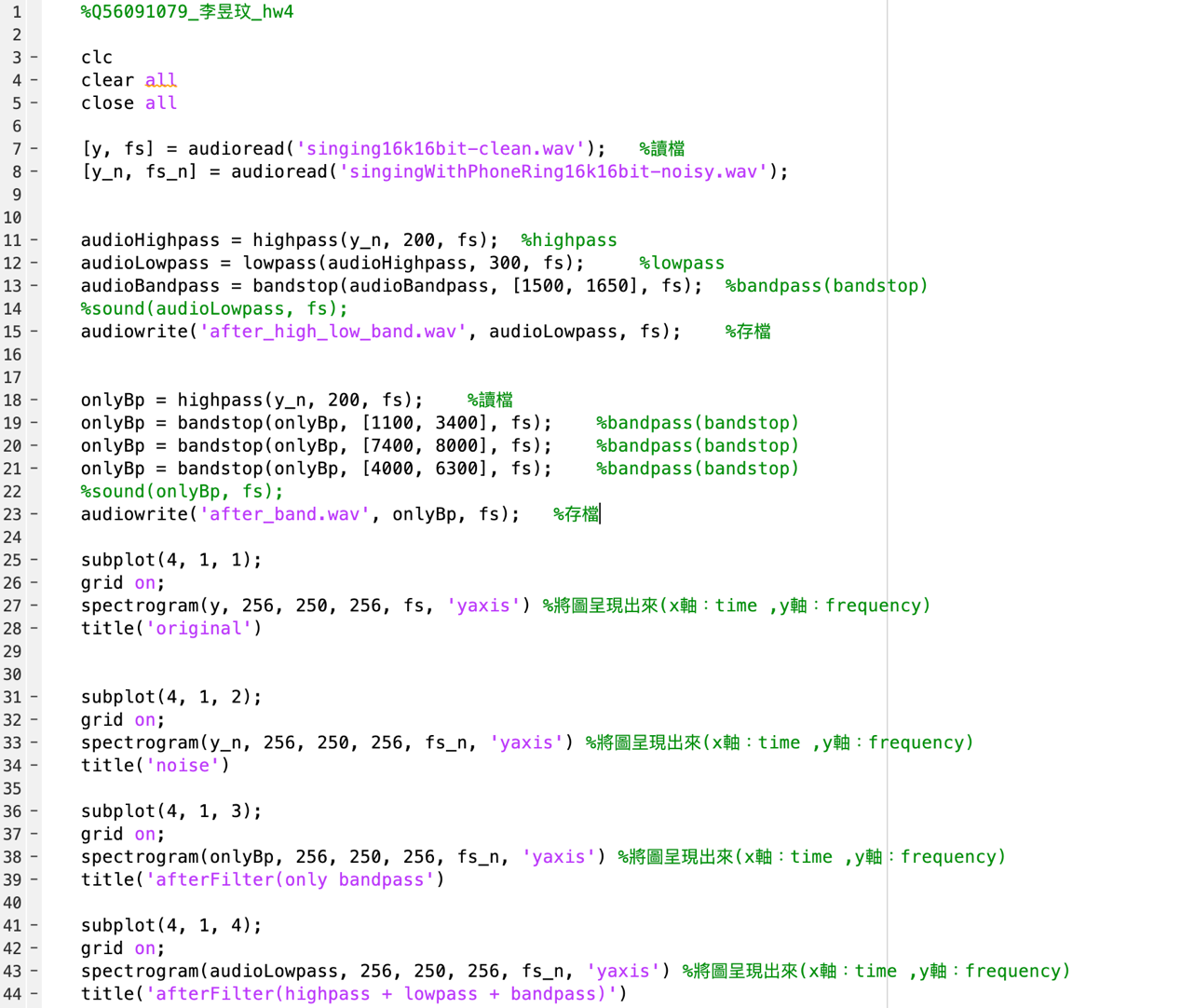

(圖一)

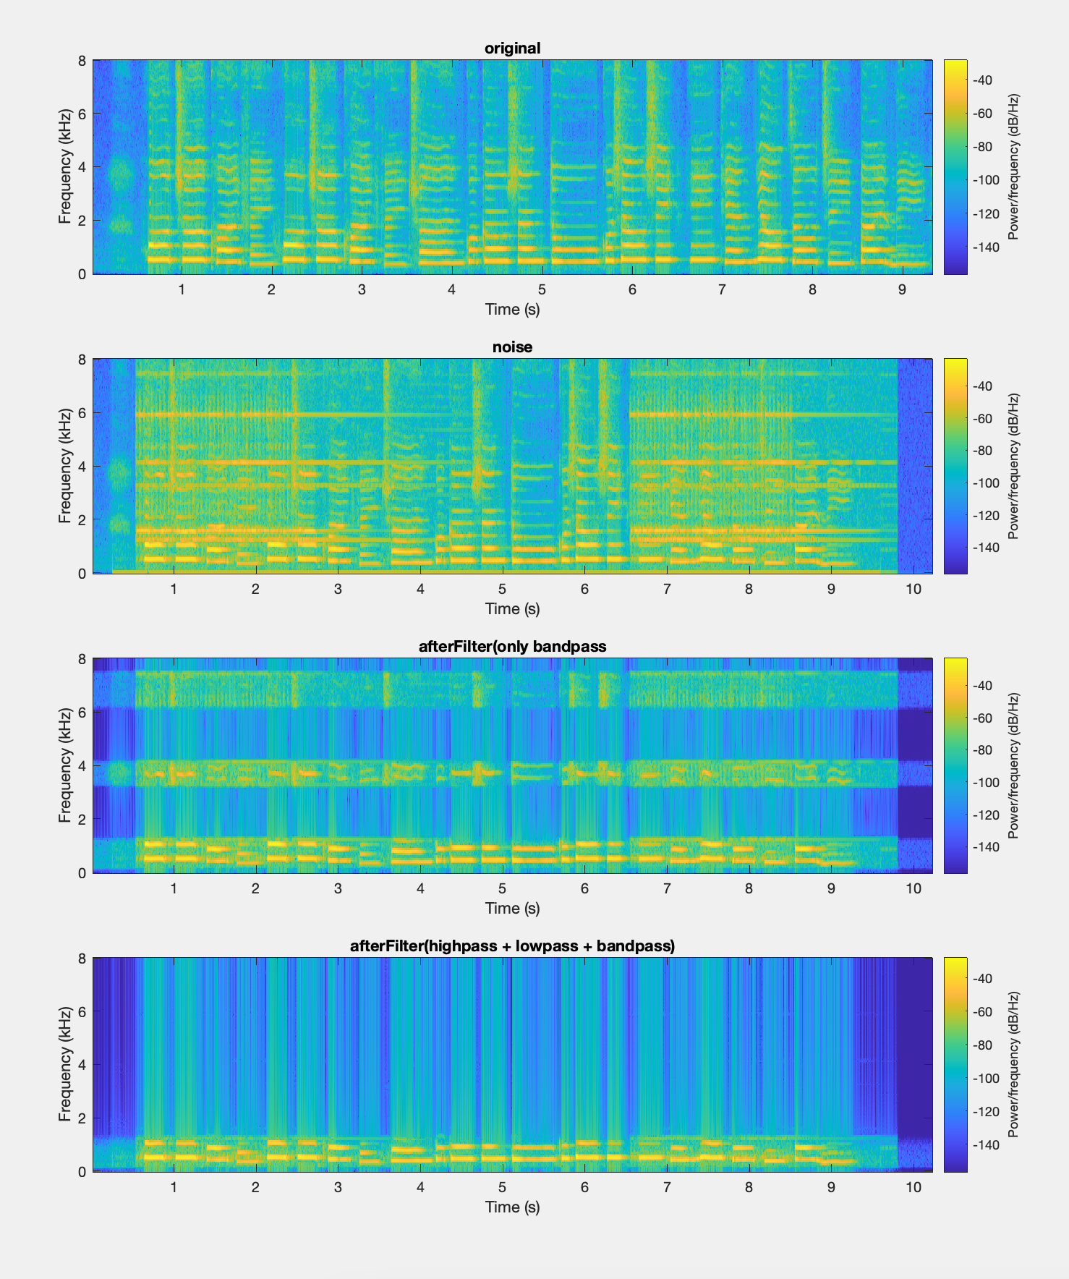

(圖二)